Dada a seguinte función Java :

static void visualizarMedia (float x ,float y) {

float resultado = 0;

if (x < 0 || y < 0)

System.out.println (“X e Y deben ser positivos”);

else {

resultado = (x + y)/2;

System.out.println (“La media es: “ + resultado);

}

}

1. Realiza o grafo de fluxo

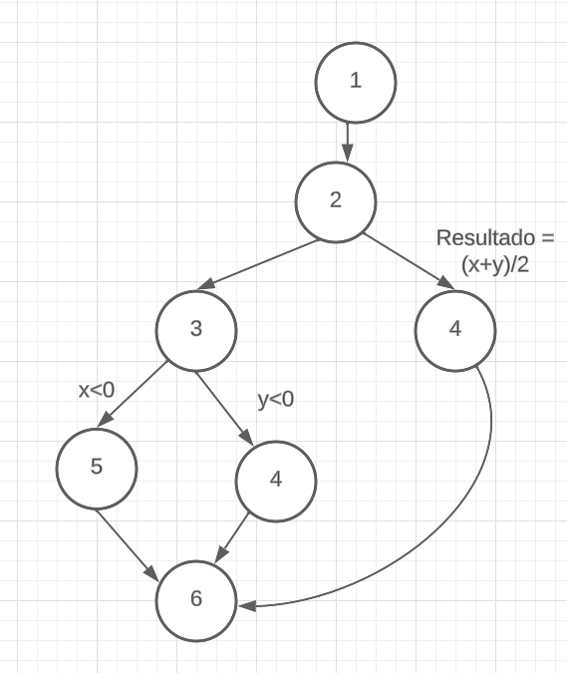

2

1. Calcula a complexidade ciclomática

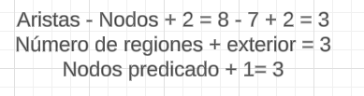

1. Calcula os camiños independentes

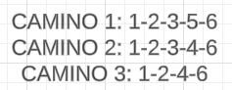

1. Elabora os casos de proba

